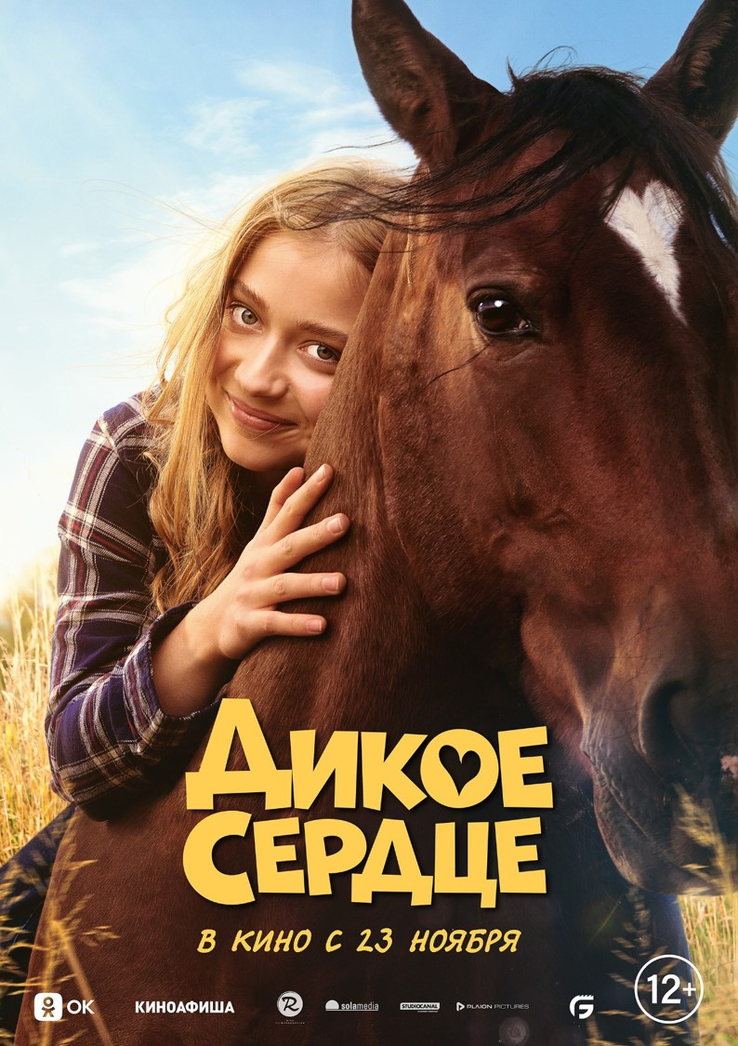

СЕМЕЙНЫЙ ПРИКЛЮЧЕНЧЕСКИЙ ФИЛЬМ
«ДИКОЕ СЕРДЦЕ»

23 ноября компания Global Film выпустит в российский прокат семейный приключенческий фильм «ДИКОЕ СЕРДЦЕ» - трогательную историю об удивительной дружбе 11-летней девочки и дикой лошади. Картина является экранизацией серии книг популярной детской австрийской писательницы Уш Лун.

Режиссером фильма выступил Маркус Дитрих («Домовята. Навстречу приключениям»). Главные роли исполнили Марта Хаберланд («Откровенно говоря»), Софи Лутс («Место преступления»), Дитер Халлерворден («Мёд в голове», «Двойник») и Лукас Тавернье («Розовая пантера», «Охотники за сокровищами»)

Синопсис:
Энни только что переехала в новый город, и у нее совсем нет друзей. Но вскоре она обзаводится очень необычным и верным приятелем – дикой лошадью с добрым сердцем. Связь между девочкой и животным становится очень прочной, но браконьеры крадут его. Теперь Энни должна заручиться помощью одноклассников и попытаться спасти своего друга из рук преступников.

СМОТРЕТЬ ТРЕЙЛЕР

За свою карьеру Уш Лун выстроила крепкую связь с самой юной аудиторией. В свое время она работала на детском радио и телевидении, а после рождения дочери увлеклась написанием книг и сценариев. Уш выучилась на сценариста и кинодраматурга, а в 2014 году издала первую книгу из огромного цикла «Дикое сердце». Первый том был продан тиражом 120 000, а сейчас цикл насчитывает 21 книгу и является международной литературой, переведенной на множество языков. Именно этот цикл лег в основу нового фильма, который будет интересен не только самым юным зрителям, но и взрослой аудитории.

В центре истории 11-летняя Энни, которая недавно переехала с семьей в тихую деревню, где впервые столкнулась с одиночеством. Её родители заняты обустройством, а в школе многие смотрят на новенькую девочку с враждебностью. И все-таки Энни завязывает дружбу с мальчиком по имени Лоренц, который живет на ферме своего дяди Питера.

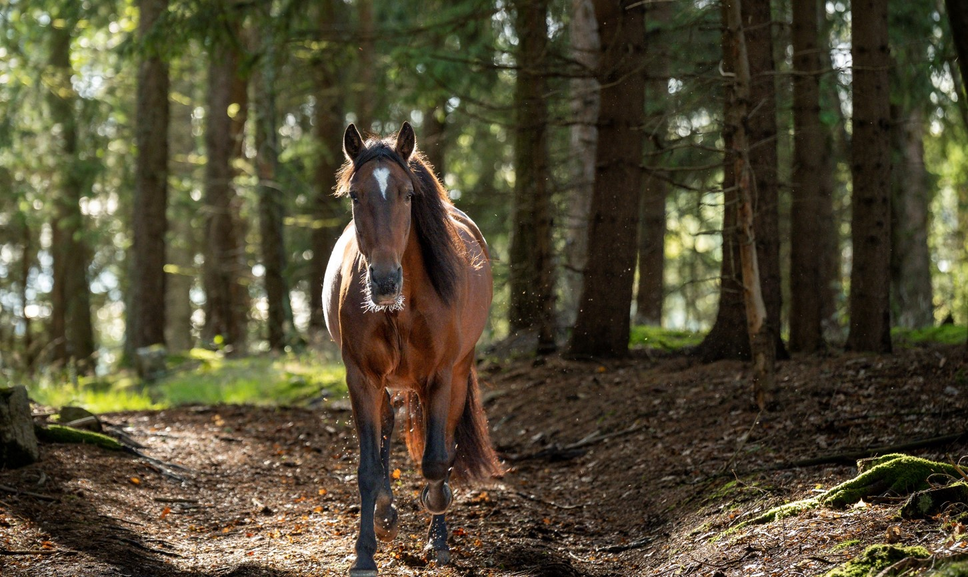

Однажды Энни заблудилась в лесу и наткнулась на неприрученную лошадь с пятном в виде сердечка на лбу. Между ними сразу возникла удивительная связь и у Энни впервые появился верный друг. Но их дружбу разрушают браконьеры, которые похищают дикого скакуна. Теперь обычная школьница должна совершить настоящий подвиг, чтобы спасти своего нового друга.

Режиссером фильма выступил Маркус Дитрих, который довольно часто работает над картинами для детей. Его последний проект «Домовята. Навстречу приключениям» объединил в себе элементы фильма и анимации, став настоящим хитом среди самых юных зрителей. Но новый проект, по его словам, стала настоящим вызовом.

«Мое первое знакомство с лошадью на съемочной площадке прошло не слишком гладко. У одного из актеров оказалась аллергия на конский волос, другой главный актер не умел ездить верхом, а я в первый день, как идиот, встал позади животного, которое наступило мне на ногу. В результате я заработал несколько переломов пальцев», — вспоминает Маркус Дитрих.

И все же дальнейшее знакомство с этими удивительными животными произвели на режиссера исключительно приятное впечатление. По словам Маркуса, фильмы о животных, хоть и частое явление в кинематографе, они занимают особое место в сердцах зрителей. Режиссер с удовольствием подписался на проект из-за своей любви к первоисточнику. Он прочитал все приключения Дикого сердца еще за долго до того, как стал снимать фильмы о животных.

«Как-то моя дочь Сельма принесла из библиотеки самую первую книгу из серии и попросила почитать ее вместе. Мы моментально оказались вовлечены во вселенную Дикого сердца, а Сельма поняла, насколько важна дружба и какими прекрасными могут быть животные», — вспоминает Дитрих.

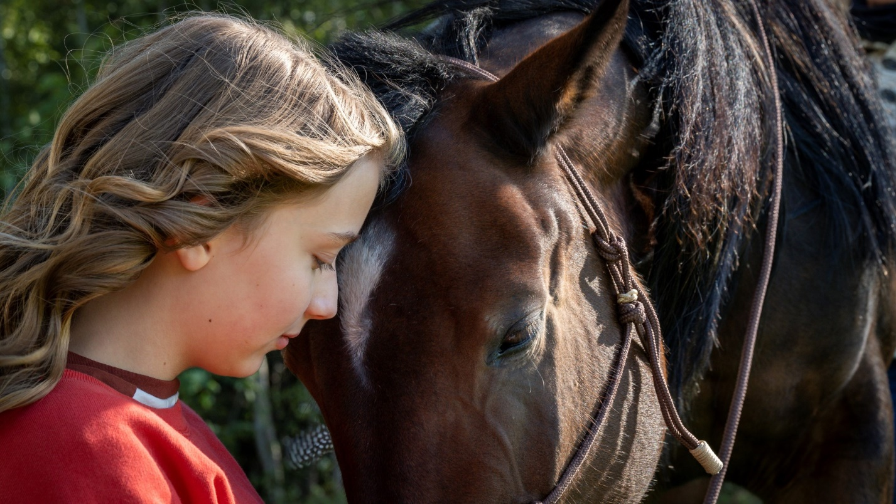

Работа с животными – это всегда непредсказуемый процесс, поэтому к съемке фильма привлекли команду настоящих профессионалов, которую возглавила координатор трюков и мастер верховой езды Ванесса Видувилт. В ее портфолио много работ, в том числе Голливудских блокбастеров, таких как «Эон Флакс», «Охотники на ведьм», «Ангелы Чарли» и сериал «Императрица».

«Дикое сердце» - это захватывающее приключение для всей семьи. Это фильм о свободе, смелости и мечтах. Я уверен, он сумеет зажечь детские глаза и сердца», — подытожил режиссер Маркус Дитрих.

ДИКОЕ СЕРДЦЕ // WILD HEART
Производство: 2023
Жанр: Приключения, семейный
Релиз в России: 23.11.2023
Прокатчик в России: Global Film
Режиссер: Маркус Дитрих («Домовята. Навстречу приключениям»)
В ролях: Марта Хаберланд (Т/с «Откровенно говоря»), Софи Лутс (Т/с «Место преступления»), Дитер Халлерворден («Мёд в голове», «Двойник»), Лукас Тавернье («Розовая пантера», «Охотники за сокровищами»), Томас Певенаж.

Синопсис:
Энни только что переехала в новый город, и у нее совсем нет друзей. Но вскоре она обзаводится очень необычным и верным приятелем – дикой лошадью с добрым сердцем. Связь между девочкой и животным становится очень прочной, но браконьеры крадут его. Теперь Энни должна заручиться помощью одноклассников и попытаться спасти своего друга из рук преступников.

ПРЕСС-МАТЕРИАЛЫ: https://disk.yandex.ru/d/nGYb0FM7n0etyQ
Кадры: https://disk.yandex.ru/d/x6_YqEv6Up3hiA
Постер: https://disk.yandex.ru/d/-cKt_OScs_58Ow
Трейлер: https://disk.yandex.ru/d/SsdVPjLiaW9cKQ
Пресс-релиз: https://disk.yandex.ru/d/SS8M-E_DakS05A

Смотреть трейлер:
YouTube https://youtu.be/06E799ZqZTY
OK https://ok.ru/video/6689512622809
VK https://vk.com/video-214294644_456239481

КОНТАКТЫ
Ирина Галенко | igalenko@globalfilm.ru

Подписывайтесь на официальные каналы компании Global Film!

